Управление образования администрации Белгородского района

Муниципальное автономное учреждение дополнительного образования
«Центр дополнительного образования «Успех»
Белгородского района Белгородской области»

ЭФФЕКТИВНОСТЬ ОСВОЕНИЯ ДОПОЛНИТЕЛЬНОЙ ОБЩЕОБРАЗОВАТЕЛЬНОЙ ОБЩЕРАЗВИВАЮЩЕЙ
ПРОГРАММЫ «АНГЛИЙСКИЙ БЕЗ ГРАНИЦ»
(за 2018-2021 гг.)

Подготовила:
Темник Светлана Викторовна,
педагог дополнительного образования
МАУ ДО ЦДО «Успех»

Белгородский район, 2021 г.

Промежуточная аттестация
Сводная таблица итогов мониторинга уровня обученности
по детскому объединению «Английский без границ»
(за 2018-2019 учебный год)

Название программы/  срок реализации | Возраст обучаю  щихся | Год обучения | № группы | Кол-во обуч-ся | Промежуточная аттестация на начало года (%) |  |  | Промежуточная аттестация на середину года (%) |  |  | Промежуточная аттестация на конец года (%)
 |  |  |  |  | Высокий уровень | Средний уровень | Низкий уровень | Высокий уровень | Средний уровень | Низкий уровень | Высокий уровень | Средний уровень | Низкий уровень
«Английский без границ»,  1 год | 7-10 лет | 1 год | 1 | 15 | 20 | 66,7 | 13,3 | 33,3 | 60 | 6,7 | 46,7 | 53,3 | -
 |  |  | 2 | 15 | 33,3 | 40 | 26,7 | 40 | 46,7 | 13,3 | 67,7 | 33,3 | -
 |  |  | 3 | 15 | 26,7 | 66,7 | 6,6 | 40 | 60 | - | 53,3 | 46,7 | -
 |  |  | 4 | 15 | 40 | 40 | 20 | 46,7 | 46,7 | 6,6 | 73,3 | 26,7 | -
 |  |  | итог |  | 30 | 53,3 | 16,7 | 40 | 53,3 | 6,7 | 60 | 40 | -

Сводная диаграмма итогов мониторинга уровня обученности
по детскому объединению «Английский без границ»
(за 2018-2019 учебный год)

Промежуточная аттестация
Сводная таблица итогов мониторинга уровня обученности
по детскому объединению «Английский без границ»
(за 2019-2020 учебный год)

Название программы/  срок реализации | Возраст обучаю  щихся | Год обучения | № группы | Кол-во обуч-ся | Промежуточная аттестация на начало года (%) |  |  | Промежуточная аттестация на середину года (%) |  |  | Промежуточная аттестация на конец года (%)
 |  |  |  |  | Высокий уровень | Средний уровень | Низкий уровень | Высокий уровень | Средний уровень | Низкий уровень | Высокий уровень | Средний уровень | Низкий уровень
«Английский без границ»,  1 год | 7-10 лет | 1 год | 1 | 15 | 26,7 | 40 | 33,3 | 40 | 46,7 | 13,3 | 46,7 | 53,3 | -
 |  |  | 2 | 15 | 13,3 | 60 | 26,7 | 26,7 | 66,7 | 6,6 | 33,3 | 66,7 | -
 |  |  | 3 | 15 | 33,3 | 33,3 | 33,3 | 40 | 40 | 20 | 53,3 | 46,7 | -
 |  |  | 4 | 15 | 20 | 40 | 40 | 26,7 | 46,7 | 26,7 | 40 | 53,3 | 6,7
 |  |  | итог |  | 23,3 | 43,3 | 33,4 | 33,3 | 50 | 16,7 | 43,3 | 5,5 | 1,7

Сводная диаграмма итогов мониторинга уровня обученности
по детскому объединению «Английский без границ»
(за 2019-2020 учебный год)

Промежуточная аттестация
Сводная таблица итогов мониторинга уровня обученности
по детскому объединению «Английский без границ»
(за 2020-2021 учебный год)

Название программы/  срок реализации | Возраст  обучаю  щихся | Год обучения | №  группы | Кол-во обуч-ся | Промежуточная аттестация на начало года(%) |  |  | Промежуточная аттестация на середину года (%) |  |  | Промежуточная аттестация на конец года (%)
 |  |  |  |  | Высокий уровень | Средний уровень | Низкий уровень | Высокий уровень | Средний уровень | Низкий уровень | Высокий уровень | Средний уровень | Низкий уровень
«Английский без границ»,  1 год | 7-10 лет | 1 год | 1 | 15 | 6,6 | 46,7 | 46,7 | 20 | 53,3 | 26,7 | 33,3 | 60 | 6,7
 |  |  | 2 | 15 | 40 | 46,7 | 13,3 | 46,7 | 46,7 | 6,6 | 53,3 | 46,7 | -
 |  |  | 3 | 15 | 20 | 33,3 | 46,7 | 26,7 | 40 | 33,3 | 40 | 46,7 | 13,3
 |  |  | 4 | 15 | 13,3 | 53,3 | 33,3 | 20 | 60 | 20 | 33,3 | 66,7 | -
 |  |  | итог |  | 20 | 45 | 35 | 28,3 | 50 | 21,7 | 40 | 55 | 5

Сводная диаграмма итогов мониторинга уровня обученности
по детскому объединению «Английский без границ»
(за 2020-2021учебный год)

7

Достижения обучающихся детского объединения
«Английский без границ» (2018 – 2021 гг.)
Международный, всероссийский уровень
1 место во Всероссийском конкурсе «Декоративно-прикладное творчество: Аппликация», работа «Новогоднее чудо» Бабкин Ярослав, 2019 г.
1 место во Всероссийском конкурсе «Декоративно-прикладное творчество», работа «Лебеди», Мордас Милана, 2019 г.
1 место во Всероссийском конкурсе «Декоративно-прикладное творчество», работа «Ваза»,Темник Елизавета, 2019 г.
1 место Всероссийского конкурса творческих проектов «Человек и война. Моя нерассказанная история» (к 75-летию Победы в Великой Отечественной войне 1941-1945 гг.), направление «Рисунок», Кузнецов Севастьян , 2020 г.
1 место во Всероссийском творческом конкурс «Все для фронта, все для победы!», номинация «Изобразительное искусство», Лавров Даниил, 2020 г.
1 место во Всероссийском творческом конкурсе «Все для фронта, все для победы!», номинация «Изобразительное искусство», Кузнецов Севастьян, 2020 г.
2 место в 4 Всероссийском героико-патриотическом фестивале детского и юношеского творчества «Звезда спасения», «75-летие Победы в Великой Отечественной войне», номинация «Живопись», Сидельников Андрей , 2020 г.
3 место в 4 Всероссийском героико-патриотическом фестивале детского и юношеского творчества «Звезда спасения», « 75-летие Победы в Великой Отечественной войне», номинация «Живопись», Кузнецов Севастьян , 2020 г.
Межрегиональный, региональный, областной уровень
2 место в муниципальном творческом конкурсе «Мой отчий край» посвященного Году детского туризма, номинация «Фотография», Бабкин Виталий, 2019 г.
2 место в муниципальном этапе региональной выставки – конкурса «Под мирным небом России», номинация «Конкурс рисунков «Тихая моя родина…», графика, Шленский Илья, 2019 г.
2 место регионального этапа Всероссийского конкурса детско-юношеского творчества по пожарной безопасности «Неопалимая купина», номинация «Художественно – изобразительное творчество», Темник Елизавета, 2020 г.
3 место в муниципальном этапе областной выставки – конкурса декоративно-прикладного творчества «Рукотворная краса Белогорья», номинация: «Декоративно-прикладное творчество», «Изделия с использованием ткани», Лопина Алина, 2019 г.
3 место в муниципальном этапе областного конкурса «Суровая правда войны», посвященного 75-летию Победы в Великой Отечественной войне 1941-1945 гг., номинация «Изобразительное творчество», живопись, Темник Елизавета , 2020 г.
3 место в муниципальном этапе Всероссийского конкурса детско-юношеского творчества по пожарной безопасности «Неопалимая купина», номинация «Художественно – изобразительное творчество», графика, Темник Елизавета, 2020 г.

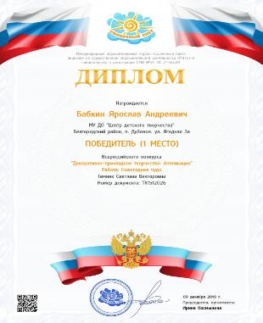
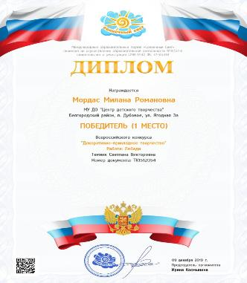

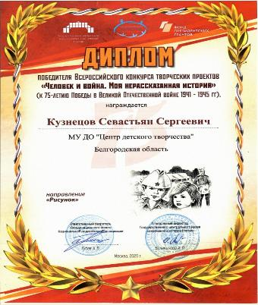
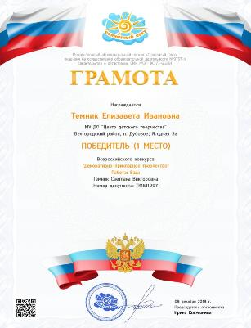

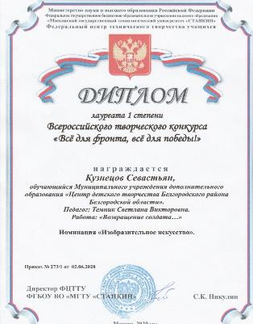
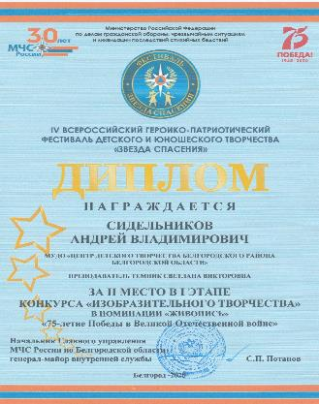
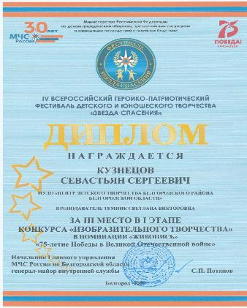
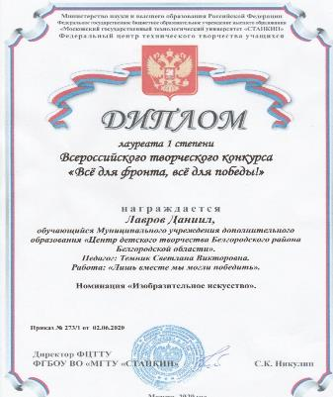

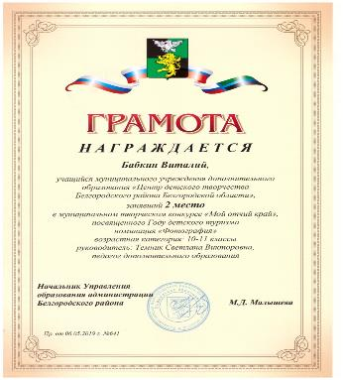
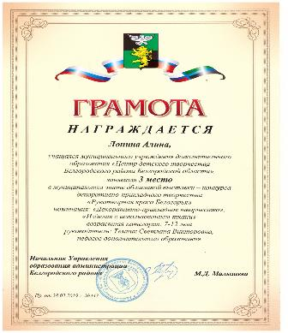

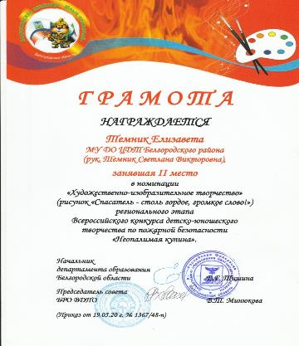

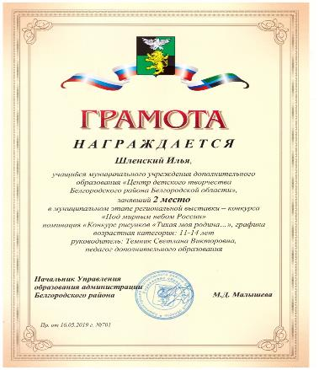

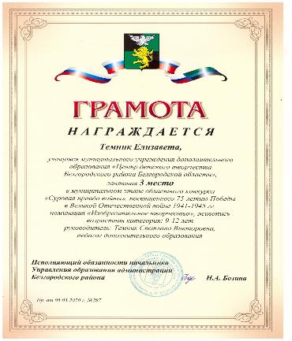

Личные достижения педагога
(2018-2021 гг.)
Муниципальный конкурс краткосрочных общеобразовательных программ, направленных на развитие волонтерской деятельности социально-педагогической направленности, 1 место, 23.10.2020 г.
Всероссийский открытый конкурс профессионального мастерства работников сферы дополнительного образования «Педагогический калейдоскоп-2019», номинация «Н.К.Крупская о единстве обучения и воспитания детей», лауреат 3 степени, 19.03.2019 г.
Всероссийский открытый конкурс дополнительных общеобразовательных программ «Образовательный Олимп», номинация «Социально-педагогическое направление», лауреат 3 степени, 20.03.2020 г.
Призер в муниципальном этапе выставки – конкурса декоративно-прикладного творчества «Живые истоки», номинация «Ткачество», 26.11.2019 г.
Всероссийский открытый конкурс профессионального мастерства работников сферы дополнительного образования «Педагогический калейдоскоп-2020», номинация «Организация дистанционного обучения организации (учреждении) с детьми в рамках самоизоляции», лауреат 3 степени, 27.07.2020 г.
Муниципальный этап 16 областного конкурса профессионального мастерства сферы дополнительного образования «Сердце отдаю детям», номинация «Социально-педагогическая», лауреат, 24.04.2020 г

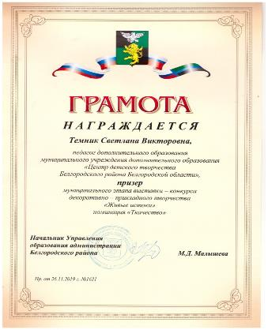
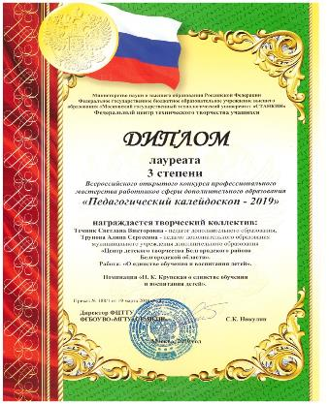

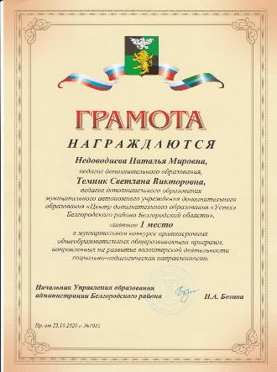
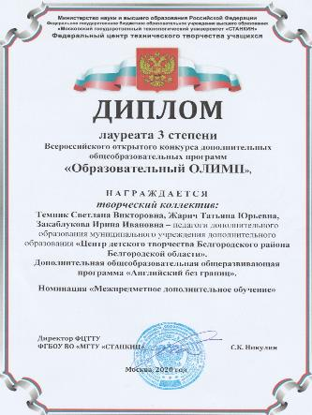

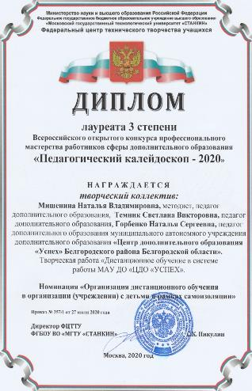

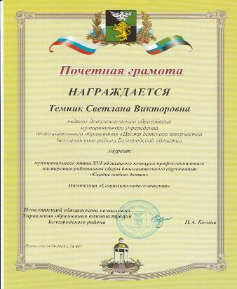

16

Список публикаций и печатных работ (2018-2021 гг.)
- «Связь между основной и дополнительной образовательной деятельностью при изучении иностранного языка в условиях введения ФГОС», сборник статей Международного образовательного портала «Солнечный свет» «Педагогика и образование» 17.11.2019 г.
- «Конспект занятия по английскому языку», сборник статей Международного образовательного портала «Солнечный свет» «Педагогика и образование, 09.12,2019 г. г.
- «Воспитание детей в современном обществе, сборник статей Международного образовательного портала «Солнечный свет» «Педагогика и образование» 09.12.2019 г.
4. «Участник Международной научно-практической конференции», ЦНС: «Интерактив плюс», г. Чебоксары, статья «Духовно-нравственное развитие личности учащихся в системе дополнительного образования», 09.02.2020 г.

